久盛地板2022秋季校园招聘简章

一、公司简介
久盛地板有限公司创立于 2001 年，是一家集研发、制造、销售于一体的全球专业木地板供应商和服务商。现代化花园式新工业园生产集群，形成以实木地暖地板、实木地板为主的产品布局，在国内 1000 多个城市拥有 2000多家专
卖店，产品远销欧美 30 多个国家和地区。
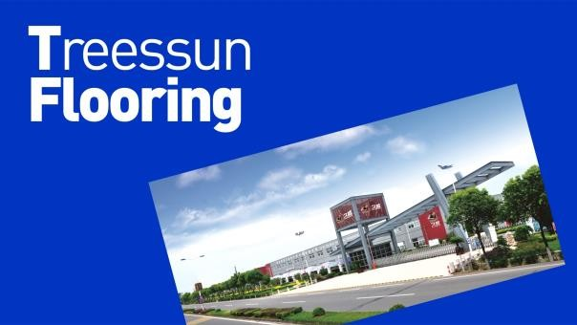
作为专注实木21年的久盛地板， 以超强的研发能力和对产品品质的 严格控制，在实木地暖地板品类中快速发展。根据世界权威数据机构欧睿国际的数据，2017-2021年，久盛实木地暖地板连续五年全国销量第一。

二、青苗计划
久盛地板每年都会面向全国高等院校招聘优秀应届毕业生，通过企业特设的「青苗计划」源源不断培养建材行业的人才。
自2015年以来，久盛地板已经在研发制造销售以及海外业务等多个产业单
元内招聘了200多名优秀的应届毕业生，他们中的很多人已经成为企业内部的潜力人才，始终坚持「实现顾客家居生活梦想」的使命。
加入我们，您将获得：
施展自我实现价值的平台。
高管亲自带教，全面了解公司业务。
内外部专业的培训资源。
多样化的成长路径和通道。 规范及个性化的薪酬和福利。
这里是你施展自我的平台，这里是你实现梦想的舞台。

三、校园招聘
1、招聘对象：2023届应届毕业生

2、基本素质要求：
遵守国家法律法规及校规校纪，品行端正，无违法违纪行为；
良好的沟通表达能力，逻辑思维强，计划性、条理性清晰、抗压能力强； 具备较强的自我成就动机、学习能力、创新意识及团队合作意识；
有学生干部工作能力或较丰富的社会实践经验更佳。

3、招聘岗位信息：
岗位类别 | 岗位名称 | 需求人数 | 岗位职责
营销业务类  (全国范围) | 区域经理 | 12 | - 负责所辖区域经销商管理与资源调配；  - 负责所辖区域产品规划，培训，销量达成，渠道下沉等；  - 落实好公司的各项工作要求。
营销支持类 | 活动专员 | 10 | 负责公司营销活动方案策划和执行。
 | 新媒体专员 | 2 | 1、负责文案撰写和创意策划；  2、协助公关项目的策划、推广，负责品牌活动执行的组织和执行。
 | 电商专员 | 3 | 1、负责电商平台客服工作(天猫、京东、拼多多)；  2、及部分电商平台运营协助工作。
 | 空间设计师 | 3 | 1、负责全国各城市终端店面规划及设计；  2、负责监督全国各城市终端店面装修执行；  3、执导重点城市终端店面施工；  4、负责设计图库的建设及管理。
 | 平面设计师 | 2 | 1、平面视觉创意设计；  2、宣传资料、画册设计等。
产品研发类 | 产品管理专员 | 3 | 负责协助新产品开发、工艺研究、质量评估等工作。
生产制造类 | 生产储备 | 6 | 负责生产进度安排、车间现场管理等工作。

四、公司福利
1、畅通的管理类晋升发展通道；设有“储备人才、战略人才、青苗计划、英才计划、凯计划”等多种晋升机制，提供宽广的发展平台；
2、立体式的培训体系，更多的学习交流机会， “内部培训、外部培训、职业化打造、在职学历提升、专项技能辅导”等多种培训提升方式，保障人尽其用、人尽其才；
3、完善的薪酬体系，多种绩效激励机制，年收入=基础年薪×考核系数（N）， 更多可争取空间，保障高薪收入；
4、按国家规定购买“社会保险”，定期举办员工生日会，“中秋”、“端午”、“春节”等均向员工发放节假日礼品；
5、园区设有大型员工餐厅，为全体员工免费提供工作餐；
6、公司提供住宿，2 人间标准，宿舍内配置空调、彩电、宽带、桌椅、衣柜、独立卫生间、热水器等，同时设有免费公司专车供员工上下班乘坐；
7、丰富的党支部、工会、社团活动和旅游活动；
8、超长带薪年假，春节假期 15 天起。

五、应聘通道
简历请以“2023校园招聘+应聘岗位+毕业院校+姓名”格式投递至招聘邮箱：
rs@jiushengboard.com 或来宣讲会现场投递纸质版简历，更多惊喜等你来。

扫码网申，应聘快人一步 扫一扫，校招小助理在线解答

联系方式： 18257229761（微信同号）唐女士
微信公众号：jiushengboard 企业官网：www.jiushengboard.com
公司地址：浙江省湖州市南浔区浔练公路 3998 号久盛地板有限公司

